Опрос потребителей
- Лицо, заполнившее анкету
 | 5 (100%) | Физическое лицо
 | 0 (0%) | Юридическое лицо

- Укажите наиболее удобный для Вас способ взаимодействия с ОАО «Облкоммунэнерго»:
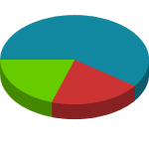 | 3 (60%) Лично (в Центре обслуживания клиентов)  1 (20%) Через Интернет-приемную  1 (20%) При помощи электронной почты  0 (0%) По телефону
- По каким вопросам Вы обращались в ОАО «Облкоммунэнерго»
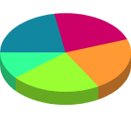 | 2 (40%) Технологическое присоединение  2 (40%) Передача электрической энергии  2 (40%) Плановые и аварийные отключения  2 (40%) Прочее  1 (20%) Коммерческий учет электроэнергии  0 (0%) Дополнительный платные услуги
- По пятибалльной шкале оцените качество обслуживания при решении Вашего вопроса
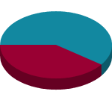 | 3 (60%) 5  2 (40%) 1  0 (0%) 4  0 (0%) 3  0 (0%) 2
- По пятибалльной шкале оцените уровень качества энергоснабжения Вашего домовладения (помещения и пр.)
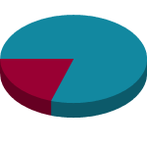 | 4 (80%) 5  1 (20%) 1  0 (0%) 4  0 (0%) 3  0 (0%) 2
- По пятибалльной шкале оцените уровень безопасности энергоснабжения Вашего домовладения (помещения и пр.)
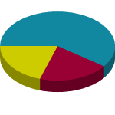 | 3 (60%) 5  1 (20%) 4  1 (20%) 1  0 (0%) 3  0 (0%) 2
- По пятибалльной шкале оцените уровень оперативности сотрудников ОАО «Облкоммунэнерго» при устранении причин перерывов в электроснабжении Вашего домовладения (помещения и пр.)
 | 3 (60%) | 5
 | 2 (40%) | 1
 | 0 (0%) | 4
 | 0 (0%) | 3
 | 0 (0%) | 2

- По пятибалльной шкале оцените уровень открытости и доступности информации о деятельности ОАО «Облкоммунэнерго»
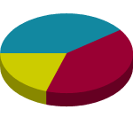 | 2 (40%) 5  2 (40%) 1  1 (20%) 3  0 (0%) 4  0 (0%) 2
- По пятибалльной шкале оцените уровень профессиональной грамотности сотрудников ОАО «Облкоммунэнерго»
 | 3 (60%) | 5
 | 2 (40%) | 1
 | 0 (0%) | 4
 | 0 (0%) | 3
 | 0 (0%) | 2

- По пятибалльной шкале оцените уровень вежливости и клиентоориентированности сотрудников ОАО «Облкоммунэнерго»
 | 3 (60%) | 5
 | 2 (40%) | 1
 | 0 (0%) | 4
 | 0 (0%) | 3
 | 0 (0%) | 2

